Теория вероятности 01

ЗАДАЧА 1.

В партии из 1000 изделий имеются 20 дефектных.
Найти вероятность того, что среди 50 изделий, взятых наудачу из этой партии, окажутся дефектными:
а) одно изделие;
б) ни одного;
в) более одного.
Решение
Так как всего 1000 изделий, а дефектных 20, то вероятность того, что отдельно взятое изделие будет дефектным равно: 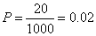.
А) Взяли 50 изделий, дефектным должно быть 1. Применим локальную теорему Муавра–Лапласа.
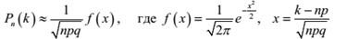
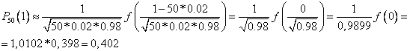
Б) Взяли 50 изделий, дефектным должно быть 0. Применим локальную теорему Муавра–Лапласа.
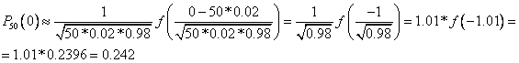
В) Взяли 50 изделий, дефектным должно быть более одного. Используем вероятность противоположного события:
Ответ: а) 0,402; б) 0,242; в) 0,356.
ЗАДАЧА 2.
Случайная величина Х задана функцией распределения (интегральной функцией) F(x).
Требуется:
а) найти дифференциальную функцию f(х) (плотность распределения вероятностей);
б) найти математическое ожидание и
дисперсию случайной величины;
в) построить графики интегральной и дифференциальной функций.
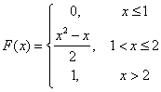
Решение
А) Так как , то 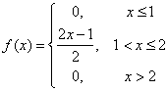
Б) Математическое ожидание найдём по формуле 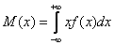
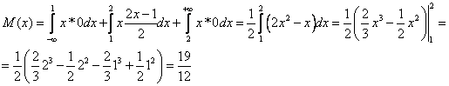
Дисперсию найдём по формуле 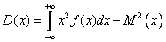
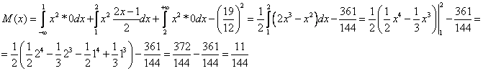
В).
F(x)
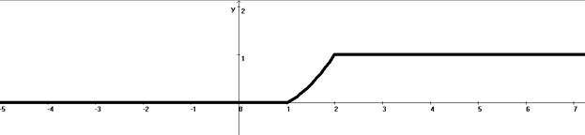
F(х)
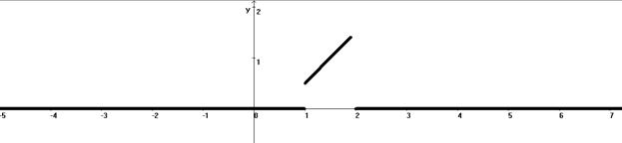

ЗАДАЧА 3.
Известны математическое ожидание а и среднее квадратичное отклонение нормально распределенной случайной величины X.
Найти вероятность попадания этой величины в заданный интервал .
Решение
Используем свойства функции распределения и выразим её через функцию Лапласа , 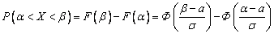значения которой найдём в таблице. Кроме того используем Ф(-х) = 1 - Ф(х)
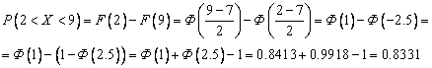
Ответ:

